**Teoretiska Frågor**

1. Hur en relationsdatabas fungerar:  
En relationsdatabas är en typ av databas som organiserar data i tabeller med rader och kolumner. Varje tabell representerar en entitet, och varje rad i tabellen representerar en instans av den entiteten. Kolumnerna representerar olika attribut eller egenskaper hos entiteten. Relationer mellan tabeller etableras genom att använda nycklar, där en nyckel i en tabell kan hänvisa till en annan tabell för att skapa samband mellan data.  
  
2. Vad menas med ”CRUD” flödet:  
"CRUD" står för Create, Read, Update, och Delete. Det är en grundläggande uppsättning av databasoperationer som används för att hantera data i en relationsdatabas:  
  
Create (Skapa): Lägg till nya poster i databasen.  
Read (Läsa): Hämta data från databasen.  
Update (Uppdatera): Ändra befintliga poster i databasen.  
Delete (Ta bort): Radera poster från databasen.  
Dessa fyra grundläggande operationer täcker de vanligaste behoven när det gäller att hantera data.  
  
3. Vad en ”left join” och ”inner join” är och varför de används:  
Left Join: Returnerar alla rader från vänster tabell (den första tabellen i frågan) och matchande rader från höger tabell (den andra tabellen i frågan). Om det inte finns några matchande rader i höger tabell får du ändå alla rader från den vänstra tabellen, och de som inte har matchning i höger tabell får NULL-värden.  
  
Inner Join: Returnerar endast de rader som har matchande värden i båda tabellerna. Det exkluderar rader där det inte finns någon matchning i den andra tabellen.  
  
Dessa typer av join används för att kombinera data från olika tabeller baserat på relationer mellan dem.  
  
4. Vad indexering i SQL innebär:  
Indexering i SQL är en teknik som används för att förbättra sök- och frågeprestanda i databaser. Genom att skapa index på en eller flera kolumner i en tabell kan databassystemet snabbare söka och hämta data. Index fungerar som en strukturerad ordningslista för data, vilket minskar den tid det tar att hitta specifik information.  
  
5. Vad en vy i SQL är:  
En vy i SQL är en virtuell tabell baserad på resultatet av en SQL-fråga. Vyn innehåller inte faktiska data utan representerar en logisk presentation av data från en eller flera tabeller. Användning av vyer gör det möjligt att förenkla och abstrahera komplexa frågor samt att begränsa åtkomsten till vissa kolumner eller rader för användare.  
  
6. Vad en lagrad procedur i SQL är:  
En lagrad procedur i SQL är en fördefinierad uppsättning SQL-instruktioner som är lagrade i databasen och kan återanvändas. Dessa procedurer kan acceptera parametrar och utföra en serie operationer inom databasen. De används för att organisera och återanvända SQL-kod, förbättra prestanda och ge en säkerhetsskikt genom att kontrollera åtkomsten till data och operationer. Lagrade procedurer kan kallas från applikationskod eller andra SQL-frågor.

2. Programmeringsuppgift och Rapport

Deskriptiv sammanfattning

Företaget har en sammanlagd arbetsstyrka på 290 anställda, och dessa är uppdelade inom olika avdelningsgrupper. En anmärkningsvärd observation är att Tillverkningsavdelningen har en markant högre andel anställda jämfört med de andra avdelningarna.

Här ser vi att andelen manliga anställda är högre än andelen kvinnliga anställda, med en andel män på 71,0% och 29,0% för kvinnor.

Antal anställda baserat på kön med siffror

En översikt över total och genomsnittlig frånvaro samt total och genomsnittlig semester för varje kön bland de anställda i företaget.

Information om anställdas identifierare, jobbtitel, födelsedatum, kön, antalet semestertimmar och antalet sjukfrånvarotimmar.

En översikt över antalet manliga och kvinnliga anställda samt deras procentandelar av det totala antalet anställda i företaget.

En slumpmässig provtagning av 10 rader från tabellen **'Person'** med information om företagsenhets-ID, förnamn, mellannamn och efternamn.

**Statistik analys:**

**I denna kod har vi utfört en SQL-fråga för att hämta information från tabellen HumanResources.Employee, där vi valt de topp 10 posterna baserat på SickLeaveHours och VacationHours i avtagande ordning. Vi har sedan skapat en histogram för SickLeaveHours och VacationHours för att visualisera fördelningen av timmar för sjukskrivning och semester. Histogrammet visar tydligt hur timmarna fördelas och ger en överblick över mönster och utmaningar.**

**Utöver histogrammet har vi också skapat en scatterplot för att undersöka sambandet mellan SickLeaveHours och VacationHours. Scatterplotten ger en visuell representation av eventuella korrelationer eller mönster mellan dessa två variabler. Det kan vara användbart för att identifiera eventuella samband eller trender.**

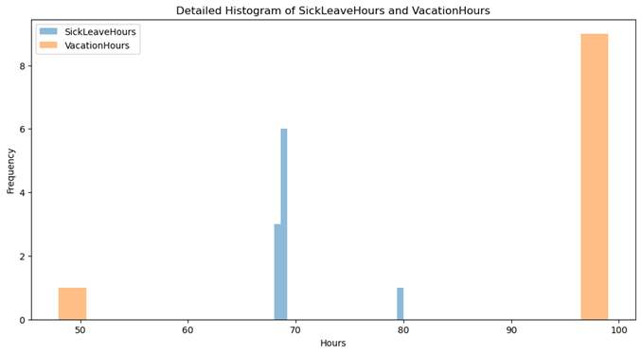

**När vi analyserar histogrammet ser vi att SickLeaveHours och VacationHours varierar i olika intervall, vilket indikerar en mångfald bland de anställda. Scatterplotten ger oss en möjlighet att bedöma om det finns något tydligt samband mellan sjukskrivning och semester, och om möjligt, hur detta förhållande kan påverka arbetsstyrkans effektivitet och välbefinnande.**

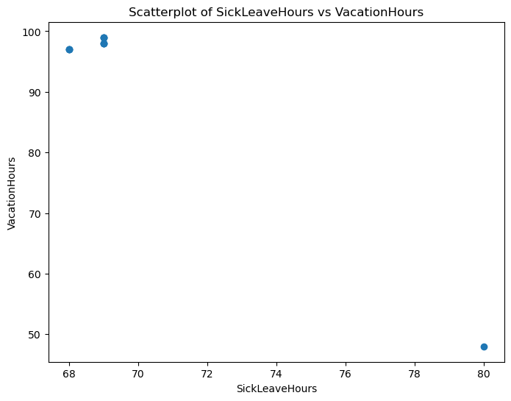

**Slutsatserna baserade på koden och analysen indikerar en varierad fördelning av sjukskrivning- och semester-timmar bland de topp 10-anställda. Histogrammet ger en översikt över fördelningen, medan scatterplotten visar att det inte finns något tydligt linjärt samband mellan sjukskrivning och semester. Analysen betonar vikten av att undersöka orsaker till höga sjukskrivningstimmar och möjligheter att optimera semesteranvändningen.**

**Rekommendationen är att fördjupa undersökningen, särskilt med hänsyn till kön, för att få en mer detaljerad förståelse av påverkande faktorer. Detta kan leda till strategier för att förbättra arbetsmiljön och främja personalens välbefinnande. Sammanfattningsvis ger analysen en grund för att vidta åtgärder för att skapa en mer balanserad och produktiv arbetsstyrka**

**3. Reflektion på eget arbete**

*1. Utmaningar du haft under arbetet samt hur du hanterat dem*.

Att hitta ett viktigt ämne eller information att analysera var en utmaning, det finns så mycket information att välja emellan. Till slut gick det att lösa.

*2. Vilket betyg du anser att du skall ha och varför.*

Jag hoppas på ett VG. Jag har jobbat hårt för att bli klar med arbetet.

*3. Tips du hade ”gett till dig själv” i början av kursen nu när du slutfört den*.

Att hinna med arbetet i godtid och inte sköta studierna till sista minut. Bättre att undvika stress.

**Rekommendationen är att fördjupa undersökningen, särskilt med hänsyn till kön, för att få en mer detaljerad förståelse av påverkande faktorer. Detta kan leda till strategier för att förbättra arbetsmiljön och främja personalens välbefinnande. Sammanfattningsvis ger analysen en grund för att vidta åtgärder för att skapa en mer balanserad och produktiv arbetsstyrka.**en slumpmässig provtagning av 10 raderTop o